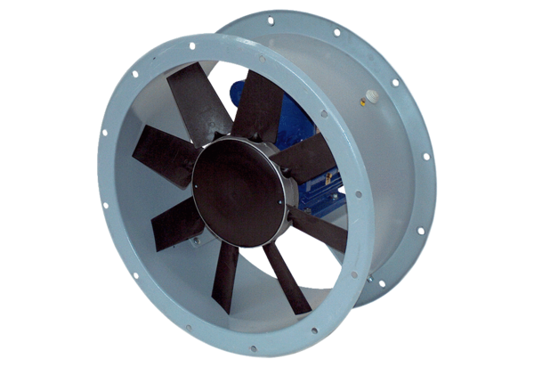Осевой трубный вентилятор DAR 160/8 7,5Комплект поставки: 1 штукАссортимент: C
Номер артикула: 0073.0198Изготовитель: MAICO

